第5章 数据仓库Hive
5.1数据仓库概述
5.1.1 什么是数据仓库
5.1.2 多维数据模型
5.1.3 Hive简介
5.2 Hive架构
5.2.1 用户接口及thrift服务
5.2.2 Hive引擎及元数据库
5.2.3 数据存储和计算
5.2.4 Hive总体工作流程
5.3 HiveQL
5.3.1 Hive数据定义
5.3.2 Hive数据操纵
5.3.3 Hive视图
5.3.4 Hive索引
5.4小结
练习

5.1 数据仓库概述
Hive是一个构建在Hadoop生态系统上的数据仓库平台，所以在学习数据仓库Hive之前，我们有必要先弄清楚数据仓库是什么。本章我们将首先大致的了解数据仓库的概念和其中的几个主要模型，然后再学习什么是Hive及Hive的架构，最后学习Hive的基本使用（包括Hive的数据定义、操纵、查询、视图和索引）。

5.1.1 什么是数据仓库
在当今这个信息化的时代，信息和数据对商业竞争和工业竞争等起着越来越重要的作用，很多人感到随着竞争的加剧，有用的数据变得尤为重要，这也使得数据仓库成为一种非常有价值的工具。因此，数据仓库逐渐成为了必备的最新营销武器——通过更多地了解客户的真实需求来留住发现客户和留住客户。
所以我们想知道，到底数据仓库到底是个什么东西呢？对于数据仓库的定义，目前有很多种，因此很难精确的给它下定义。目前被广泛接受的定义是由数据仓库之父Bill Inmon在1991年出版的“Building the Data Warehouse”（《建立数据仓库》）一书中所提出的——即数据仓库（Data Warehouse）是一个面向主题的、集成的、相对稳定的、反映历史变化的数据集合，用于支持管理决策(Decision Making Support)。数据仓库主要用于研究和解决从海量数据中获取有用信息的问题。数据仓库有着如下特点：
- 面向主题的：数据仓库围绕着一些主题，如顾客、供应商、产品和销售组织等。数据仓库关注决策者的数据建模和分析，而不是构造组织机构的日常操作和事务处理。所以，数据仓库排除了对于决策无用的数据，提供特定主题的简明视图。
- 集成的：通常，数据仓库的数据来自于分散的操作型数据，将所需要的数据从源数据中抽取出来，进行加工与集成，统一与综合之后才能进入数据仓库。
- 时变的：数据存储从历史的角度（如过去的5-10年）提供信息。数据仓库中的关键结构，显示或隐式的包含时间元素。
- 大容量和非规范化：时间序列数据集合通常都非常大。数据仓库中的数据可以是而且经常是冗余的。
- 非易失的：数据仓库总是物理地分离存放数据，这些数据源于操作环境下的应用数据。由于这种分离，使得数据仓库不需要事务处理、恢复和并行控制机制。通常，它只需要两种数据访问，即数据的初始化装入和数据查询。
可能我们会问，数据仓库和我们之前所学过的数据库有什么不同。这里我们说一下这两者之间的主要区别：传统数据库主要是面向应用的、事务型的数据处理，一般来说具有实时性较高，数据检索量较小，普通用户的数量较大等特点。而数据仓库主要是面向主题的、分析型的数据处理，具有实时性要求不高，数据检索量较大，主要针对特殊的用户群体，用户数量较小的特点。事务型和分析型数据处理是有区别的，详见表5.1所示。
表5.1
事务型处理 | 分析型处理
对性能要求严格 | 对性能要求不高
数据是事务驱动的 | 数据是分析驱动的
主要面向应用 | 主要面向决策分析
一般存储及时性、细节性的数据 | 一般存储历史、汇总性的数据
数据是可更新的 | 数据一般是不可更新的

5.1.2 多维数据模型
多维数据模型是数据仓库最流行的数据模型，数据仓库和OLAP（联机分析处理）工具都是基于多维数据模型的，它主要以星型模式和雪花型模式两种形式存在。数据存储建模最常用的就是基于专门的星型模型和雪花模型。下面我们就一起来学习星型和雪花型数据模型，不过在这之前，我们首先得了解一下什么是事实表和维表。
简单的说维表就是我们观察一个事物的角度（维度)，而事实表就是我们要关注的内容。比如要分析产品销售情况, 我们可以选择按产品来进行分析，也可以按时间来分析，这样就得到了两个维表：产品维表（如表5.2）和时间维表（如表5.3）。
表5.2 产品维表
Prod_id | Prod_Name | Type | Color | Size | Price
01 | Jacket_1 | cloth | black | L | 100
02 | Shoe_1 | shoe | red | M | 200
02 | Bag_1 | bag | blue | S | 99

表5.3 时间维表
TimeKey | Season | Year | Month | Day
1 | spring | 2015 | 3 | 22
2 | summer | 2016 | 7 | 20
3 | winter | 2018 | 12 | 11
而事实表是数据聚合后依据某个维度生成的结果表，例如：销售事实表（如表5.4）：它包括了Prod_id(引用产品维度表), TimeKey(引用时间维度表), SalesAmount(销售量)和SalesValue(销售额)
表5.4 销售事实表
Prod_id | TimeKey | SalesAmount | SalesValue（yuan）
01 | 1 | 10 | 1000
02 | 2 | 20 | 4000

事实表有着如下主要特点：事实表通常包含大量的行；包含数字数据（事实），并且这些数字信息可以汇总，为企业单位作为有用的历史数据；每个事实表包含一个由多个部分组成的索引，该索引包含作为外键的相关维表的主键；包含在事实数据表中的“度量值”有两种：一种是可以累计的度量值，另一种是非累计的度量值。最有用的度量值是可累计的度量值，用户可以通过累计度量值获得汇总信息，例如可以汇总具体时间段内一组商店的特定商品的销售情况；事实表不应该包含描述性的信息，也不应该包含除数字度量字段及使事实与维表中对应项的相关索引字段之外的任何数据；一般来说，一个事实表都要和一个或多个维表相关联，用户在利用事实表创建多维数据集时，可以使用一个或多个维表；
维表可以看作是用户用来分析数据的窗口，维表有着如下主要特点：维表通常包含大量的列；维表中包含事实表中事实记录的特性，这些特性可以为分析者提供有用的信息；维表包含帮助汇总数据的特性的层次结构；每个维表都包含独立于其他维表的事实特性。
星型模式：星型模式是一种非常常见的模型，在这里它的数据仓库包括一个大型的中心事实表和一组维表。由于维表围绕着事实表形成散发爆炸的形状，所以称之为星型模式。例如一个商店的简单星型模式如图5.1所示，sales有四个维，分别是prod,time,location,custom。该模式包括一个中心事实表sales，它包括四个维表的关键字和两个数字度量SalesAmount和SalesValue。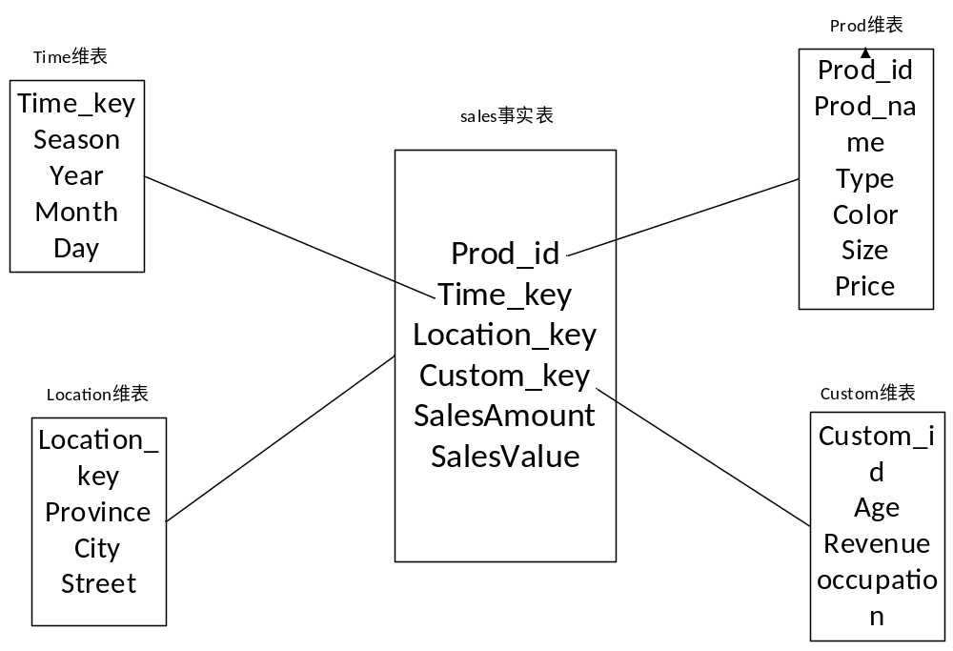
图5.1 sales数据仓库的星形模型
雪花模型：雪花模型也是很常见的一种模型，其实它属于星型模式的一个变种。该模型中的数据仓库的某些维表是规范化的，可以把维表中的键进一步细化到附加表中。维表的规范化可以减少冗余，维护起来更方便，也有利于节省存储空间。当然，雪花模型也有它的缺点：由于表的增多，查询需要更多的连接操作，因此降低了查询效率，还可能使系统的性能受到影响。
以上面星型模式的例子为拓展描述一下雪花模型。这里的事实表同上面例子一样，只是某些维表发生了变化。在这个例子中，我们把Location维表中的City连接到City维（当然我们也可以把Province连接到Province维等）这样我们就得到了Sales数据仓库的雪花模式，如图5.2所示。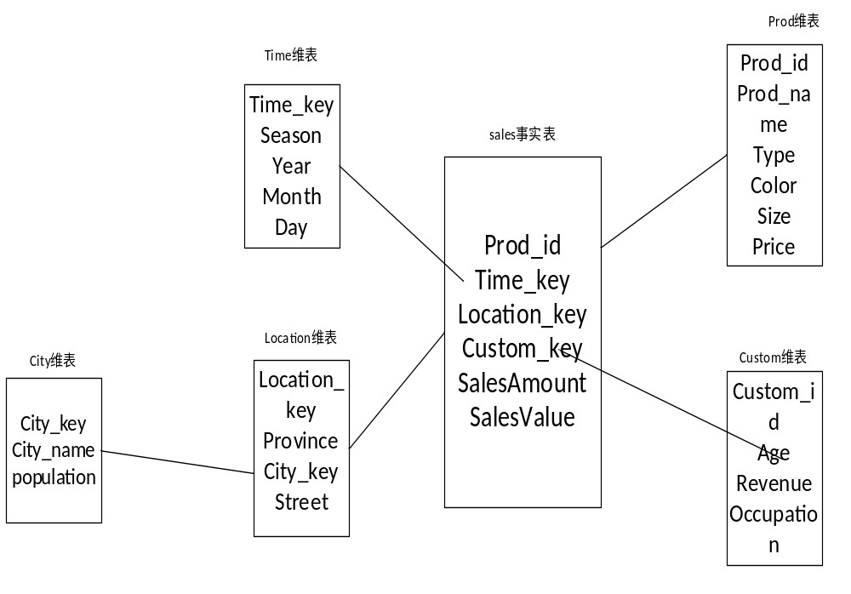
图5.2 sales数据仓库的雪花模型
5.1.3 Hive简介
Hive最初是由Facebook公司为解决海量数据的分析开发的，后来交由Apache软件基金会开发，后来成为Apache的顶级项目之一。Hive是一款基于Hadoop的数据仓库工具，用于处理Hadoop上的结构化数据，使数据查询和分析变得简单。
Hive有如下几个主要特点：
（1）Hive最大的特点是通过类SQL来分析大数据，而避免了写MapReduce Java程序来分析数据，这样使得分析数据变得简单，为工作人员节省了大量的精力以及减少了大量的工作量。
（2）Hive数据是存储在HDFS上的，Hive本身是不提供数据存储功能的。
（3）Hive将数据映射成一张张表，库和表的元数据一般存储在关系型数据库上，如MySQL。
（4）不适用于实时性较强的应用，不适用于OLTP（联机事务处理）场景，适用于离线分析。

5.2 Hive架构
Hive的架构如图5.3所示，我们可以自顶向下将其简单的分为三层来学习。第一层为用户接口和Thrift服务器，第二层为Hive驱动引擎和元数据库，第三层为数据存储和计算。
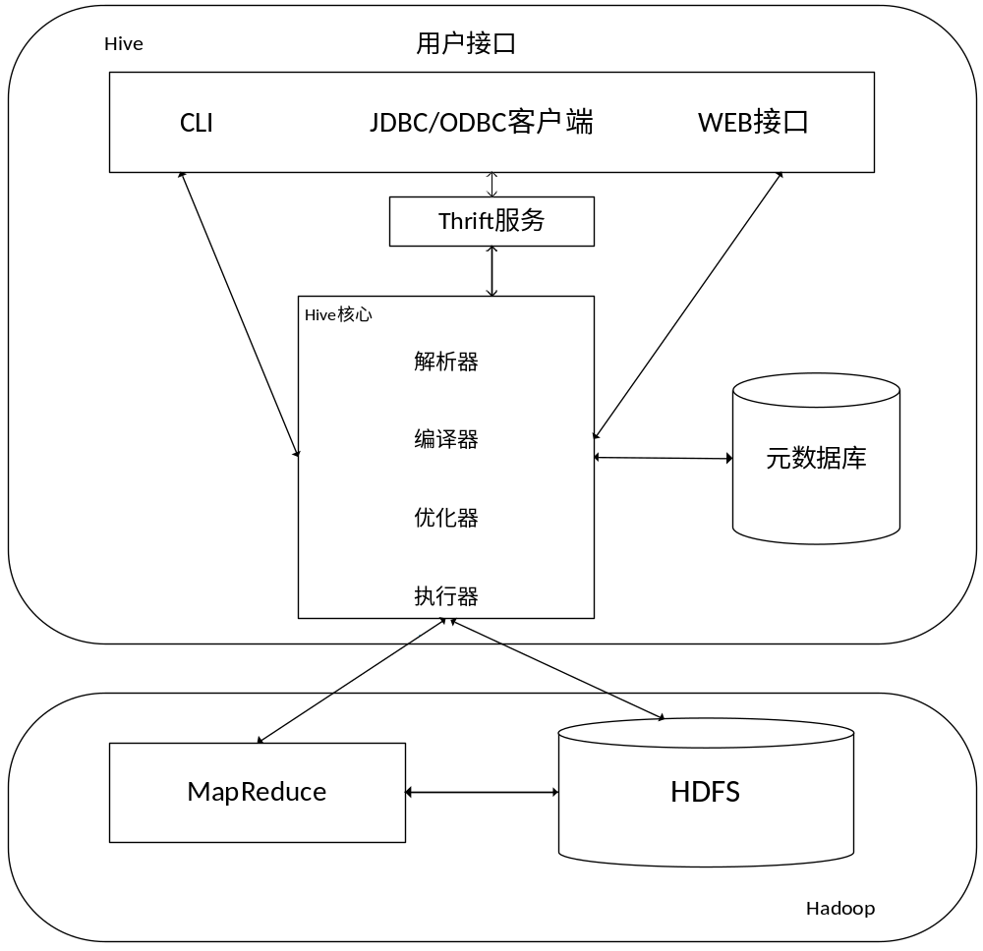
图5.3 Hive架构

5.2.1 用户接口及Thrift服务
目前有用户与Hive交互的方式有多种，可以通过CLI接口或者WEB接口与Hive交互，也可以使用HiveServer2客户端（如JDBC或ODBC）通过Thrift服务来与Hive交互。
- CLI：即命令行接口，Code Line Interface的缩写。它是最常用的一个命令行工具，采用交互窗口，用Hive命令行与Hive进行通信，Hive启动的时候会同时启动一个Hive副本。下面举一些常用的CLI命令：
- show databases; 查看数据仓库中的数据库
- show tables; 查看数据仓库中的表
- show functions; 查看hive内置函数
- decs table_name; 查看表结构
- dfs -ls; 查看HDFS上的文件
- select * from table_name; 查询表内容
- ! clear; 清屏
- quit（exit）;退出
- WEB接口：通过WEB接口与Hive交互也是用得比较多的一种方式，它通过浏览器访问hive，比如HUE客户端和HWI客户端。
- 用户或开发人员也可以使用HiveServer2客户端与Hive交互，如JDBC和ODBC。JDBC和ODBC都是通过heve client，并且借助thrift服务来与hive实现交互的。其实在hive的源码目录中可以发现JDBC的源码是由Java程序语言编写的，而ODBC的源码是由C/C++编写的。
- Thrift服务：首先它是由Facebook开发的一个软件框架，它基于socket通讯，支持跨语言。也可以简单的说它是一个不同编程语言的转换器，是连接不同编程语言的协议。Hive集成了thrift服务，这使得不同的编程语言（如Java、C、C++、Python和Ruby等）都可以调用hive的接口。

5.2.2 Hive引擎及元数据库
Hive引擎是Hive的核心，包括解析器、编译器、优化器和执行器。
- 解析器：解析器的任务是对HiveQL语句进行词法和语法分析将一系列的查询字符串转化为解析树表达式，然后再将解析树表达式转换为基于块（block-base）的内部查询表达式。
- 编译器：编译器的任务是将内部查询表达式编译为可行的逻辑策略，这些策略由逻辑操作树组成。
- 优化器：优化器的任务通过逻辑策略构造多途径并以不同方式重写。如将多multiple join 合并为一个multi-way join；对join、group by 和自定义的 mapreduce 操作重新划分；去除不必要的列;对于有分区的表,消减不必要的分区；在抽样查询中,消减不必要的桶；增加局部聚合操作用于处理大分组聚合(grouped aggregations)；进行二次区操作用于处理不对称的分组聚合。
- 执行器：执行器的任务则是调用底层运行框架执行被优化后的逻辑执行计划。
元数据库：
Hive中的元数据一般都是存储在关系型数据库（RDBMS）中的，如Derby（hive默认元数据库）或MySQL（实际常用的）。Hive的元数据包括数据表、分区、表结构、字段类型以及表的存放路径的详细信息等。Hive中的每个数据库都对应HDFS文件系统中的一个目录，在数据库中创建的表，则在相应的数据库目录下。Hive通过Metastore服务与元数据库进行交互。这里再简单介绍下metastore服务：Metastore服务是一个可以与hive服务进行交互的服务组件，它建立在后台数据存储介质之上。通常情况下，它与hive服务安装在一起并且运行在同一个进程中。当然，我们也可以把它从hive服务中剥离出来将它独立安装在一个集群中，让hive通过远程调用metastore服务，这样其实可以提高hive服务的稳定性和效率。

5.2.3 数据存储和计算
在第三章中我们已经详细的了解和学习了分布式文件系统HDFS，许多大数据处理框架和工具的数据持久性存储都使用了HDFS。而Hive中的数据就是存储在HDFS上的，Hive中的库和表可以看做是对HDFS上数据做的一个映射。Hive的大部分查询都通过Hive引擎解析转化为MapReduce程序，然后Hive执行器将这些MapReduce程序分布到Hadoop集群上以一系列的Job任务方式完成计算。（至于MapReduce的详细介绍和其内部的工作机制等内容，我们会在下面的第六章具体了解和学习）
Hive主要包括内部表（table）、外部表（external table）、分区（partition）和桶（bucket）四类数据模型。Hive数据结构具体如图5.4所示。
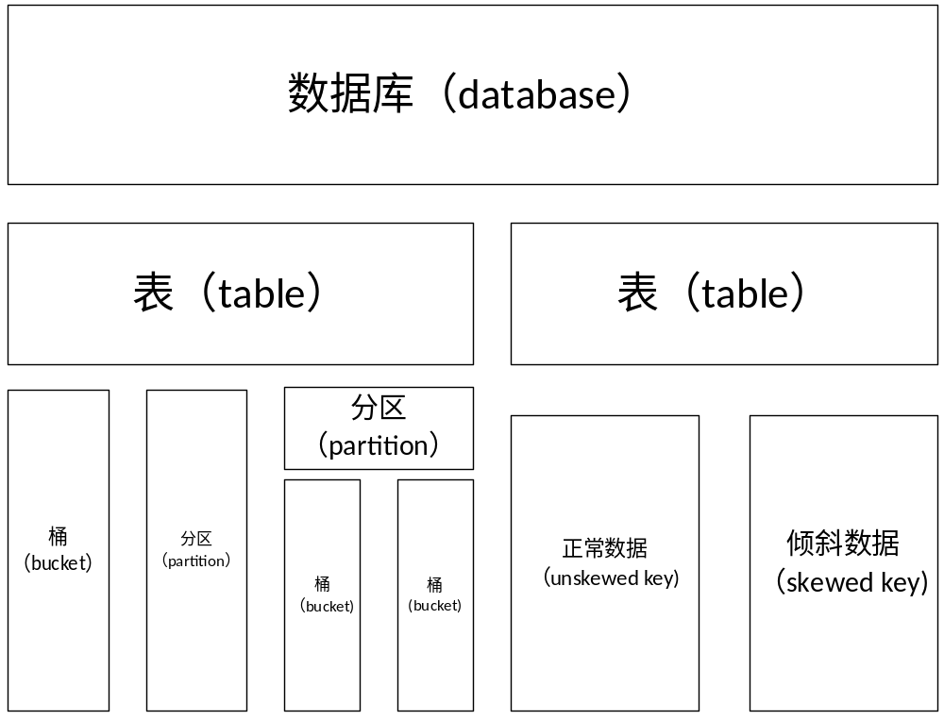
图5.4 Hive数据结构
内部表：与传统数据库中的 Table 类似 每一个 Table 在 Hive 中都有一个相应的目录存储数据。例如，一个test表它在 HDFS 中的路径为：/ warehouse/test。删除内部表时，元数据与数据都会被删除。
外部表：它和内部表 在元数据的组织上是相同的,而实际数据的存储则有较大的差异。内部表有创建和加载两个过程（这两个过程可以在同一个语句中完成）。但是外部表创建和数据加载时在一个过程中完成的，另外，删除外部表时，相应的元数据信息会被删除，但是存储的数据不会被删除。
分区表：分区表对应于数据库的分区的列的密集索引，在 Hive 中，表中的一个分区对应于表下的一个目录,所有的分区的数据都存储在对应的目录中。
桶表：桶表是对数据进行hash取值,然后放到不同文件中存储，数据加载到桶表时，会对字段取hash值,然后与桶的数量取模，把数据放到对应的文件中。
另外，还要顺便提一下Hive支持的文件存储格式，主要有textfile文件、sequencefile文件、压缩文件、ORC文件和Parquet文件，下面具体介绍一下。
- textfile：textfile是Hive默认存储格式，它是一种以行存储方式的文件格式。这种文件格式磁盘开销大、数据解析开销大，可以压缩但不可分割。
- sequencefile：它是一种Hadoop API提供的二进制文件，使用方便，具有可分割、可压缩等特点。
- RCfile：它是一种行列相结合的存储方式，理论上具有高效查询的效果，实际上效果并不明显（Hive官网上有提到），所以很少用。
（4）压缩文件：很多场合下，文件以压缩格式保存在HDFS中是很有利的，这样不仅可以节省存储空间，而且还可以减少查询时间。
（5）ORC文件：ORC文件其实是优化版的RCfile，ORC文件的主要特征是以列存储的格式保存记录。所有记录地列都连续存放在文件中，这样对于聚合查询情况下，可以大大地提高I/O效率。
（6）Parquet文件：Parquet文件也是Hive中被广泛应用的列存储格式。它可以保存记录中的嵌套信息，这是列式存储做不到的。Parquet不跟任何数据处理技术绑定在一起，它可以用于多种数据处理框架（如Hive、Imapla、MapReduce、Spark和Thrift等）。

5.2.4 Hive总体工作流程
Hive的工作流程如图5.5所示，我们可以将Hive的总体工作流程分为如下步骤：
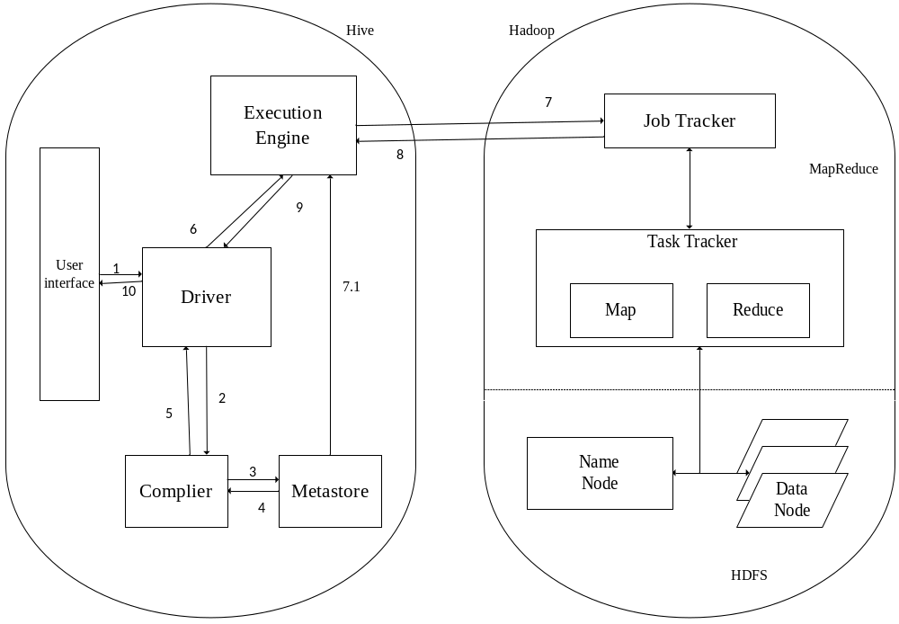
图5.5 Hive工作流程
- Execute Query：执行查询操作
通过Hive用户接口将查询发送给Driver(如JDBC、ODBC等驱动程序)以执行。
- Get Plan：获取计划任务
Driver借助查询编译器解析查询，检查语法和查询计划或查询需求。
（3）Get Metadata：获取元数据信息
编译器将元数据请求发送到元数据库。
- Send Metadata：发送元数据
Metastore将元数据作为对编译器的响应发送给编译器。
（5）Send Plan：发送计划任务
编译器检查查询需求并将计划重新发送给Driver。到这里，查询的解析和编译就已经完成。
（6）Execute Plan：执行计划任务
Driver将执行计划发送到执行引擎。
（7）Execute Job：执行Job任务
查询任务最终通过MapReduce Job的方式执行。执行引擎将Job发送到ResourceManager(它位于NameNode中)，并将job分配给DataNode中的NodeManager，在这里，查询执行MapReduce任务。 在执行的同时，执行引擎可以使用Metastore执行元数据操作（即步骤7.1）。
（8）Fetch Result：拉取结果集
执行引擎将从Job Tracker上获取结果集。
（9）Send Results：将结果集发送至Driver
执行引擎将这些结果值发送给Driver。
（10）Send Results：最终结果返回给用户接口
Driver将结果发送到Hive用户接口。

5.3 HiveQL
HiveQL(Hive Query Language)是Hive查询语言，它是一种类SQL语言，这使得懂SQL的人可以很快上手hive，但是HiveQL和MySQL的语言是最接近的。在这一节里，我们会通过一些经典常用的例子来学习Hive的数据定义、数据操纵、数据查询，Hive 视图和Hive索引。
在学习HiveQL之前我们先大致了解下hive数据类型。Hive支持所有的原生数值类型，例如tinyint、smallint、int、bigint、float、double以及decimal。Hive也支持字符类型，例如char、varchar和string。另外，如其他SQL一样，hive也支持timestamp和date这样的指标数据类型。当然，hive还支持辅助类型（如boolean、binary）和许多复合数据类型（如struct、maps、arrays、unions等）。

5.3.1 Hive数据定义
(1) 创建数据库
create database db_name;
通过该命令可以创建一个名为db_name的数据库，但是如果hive里面已经存在名为db_name的数据库了，那么就会抛出一个异常。为避免这种情况，我们可以通过下面的命令来创建数据库：
create database if not exists db_name;
- 查看数据库
show databases;
该命令可以查看已经存在的所有数据库列表。当然，如果存在很多的数据库，而我们想快速地找到以“d”开头的数据库，那么就可以使用正则表达式匹配来筛选，命令实现如下：
show database like ‘d.*’;
- 切换数据库
use db_name;
该命令可以切换当前的数据库，比如我们本来在使用db_name00数据库，那么就可以执行上面命令切换到数据库db_name。
- 删除数据库
drop database if exists db_name;
通过该命令可以删除数据库db_name。If exist是可选项，可以避免删除不存在的数据库db_name时出现错误信息。默认情况下，hive是不允许删除一个包含有表的数据库的，不过可以先删除其中的所有表，再删除该数据库，或者在删除命令后面加上关键字cascade。例如：
drop database if exists db_name cascade;
- 创建普通表
create table if not exists table_name(
personid string,
name string,
age int,
sex string
)
row format delimited fields terminated by ‘\t’
stored as textfile;
可以通过这个命令创建一个普通表，像创建库一样，我们加上了可选项if not exist来避免抛出错误。row format delimited fields terminated by ‘\t’是指列之间以’\t’（即横向空格）作为间隔，而stored as textfile是指文件的存储格式为textfile，另外还可以在语句最后面使用location关键字指定表存储的目录（其他创建表的例子也一样）。当然，我们也可以拷贝一张已经存在的表的表模式，命令如下：
create table if not exist table_name11 like table_name;
- 创建外部表
create external table if not exists extable_name(
personid string,
name string,
age int,
sex string
)
row format delimited fields terminated by ‘\t’
stored as textfile;
关键字external指定了这个表是外部表。
- 创建分区表
create table table_name_partition(
personid string,
name string,
age int
)
partitioned by(number int)
row format delimited fields terminated by ‘\t’
stored as textfile;
在这个创建分区表的简单例子中，number作为partition的分区字段或者说维度，它并不是表中数据的具体的某一列，它只是个根据用户查询需要而给定的虚拟字段，在它之下并不存储数据，只是用来作为分区的，当然，也可以有多个分区字段（还可以在创建命令中加上external关键字创建外部分区表）
正常情况下，hive查询一般都是扫描整个目录，当数据量很大、数据库很多、表很多，而我们想查询特定条件下的数据信息时，查询效率会很低并且很消耗计算资源。而分区可以很好的解决这个问题，它加快了特定条件下的查询，因为它只需要到查询命令所指定的分区筛选条件的对应的分区子目录下扫描数据就可以了。但是也不是分区越多越好，过多的分区会对HDFS造成一定压力。
- 查看表
show tables;
可以输入这个命令查看所在数据库下的所有表，当然也可以使用like关键字同查找特定数据库一样查找特定的表。
describe table_name;
这个命令可以查看表的简单定义。
describe formatted table_name;
这样就可以查看表的详细定义信息。
show partitions table_name;
该语句可以查询表的所有partition，如果没有则会自动报错。
- 修改表
alter table table_name rename to mytable;
该语句的作用是将表table_name重命名为mytable。
alter table table_name add columns(
height double,
weight double);
这是在表中增加列height 和 weigh，我们可以自定义加入想要的列。
alter table table_name replace columns(
sex string,
birthday date
);
该语句的的作用是替换表中所有的列。需要注意的是，alter语句只改变元数据信息，而不改变HDFS中存储的表数据信息。
- 删除表
drop table if exists table_name;

5.3.2 Hive数据操纵
这一节我们主要讨论Hive的数据操纵中的导入数据、插入数据、导出数据和数据查询。
（1）导入数据
load data local inpath’/usr/local/hadoop/ test1.text’
overwrite into table table_name;
这是一个将本地文件数据加载到普通表的例子，如果是向分区表中导入数据则需要附加上partition语句（注意这里是partition（分区字段），而不是partitioned by），这样就成了往分区表中加载数据了。其中路径前面的local 表示源数据文件在本地（源数据文件也可以在HDFS上，这时路径前面就没有local关键字了）；overwrite关键字其实是个可选项，表示如果hive中存在数据，那么就会被覆盖掉，如果不添加overwrite关键字则默认为追加数据；需要注意的是，被加载的文本文件格式必须和hive中的表所定义的格式一致（例如表定义时指定是textfile格式，那么加载进去的文件格式也必须是textfile格式）；数据加载完成后，就能在HDFS上看到加载的文件。
- 插入数据
我们说过，Hive 不像SQL一样支持使用insert语句一条一条记录地插入，也不支持update操作。
insert overwrite table table_name
select * from source_table;
这个例子是将从source_table表中查询得到的结果插入到分区表table_name中，也可以加上partition，即为向分区表中插入数据。
from source_table
insert overwrite table_name select age,name where age=22 and name=’Chandler’
insert overwrite table_name1 select age,name where age>23;
这个例子实现了一次遍历表source_table，向多个表中插入数据的目的，这样大大提高了效率。
create table table_name2
as select name,age,tel
from source_table;
这个语句实现了在创建表的同时将查询结果加载到表中的功能，注意这种功能不适用于外部表。
（3）导出数据（这里是指将hive的表中的数据导出到本地文件或者HDFS中）
insert overwrite local directory ‘/usr/local/hadoop’
select * from table_name;
这行语句即为将表table_name中的数据导出到本地（目录可以自己指定），如果去掉local关键字则可以导出到HDFS中。
hadoop fs -cp source_path target_path;
这个语句即为简单的拷贝文件夹或文件，当然，前提是源文件和目标文件的格式恰好一致。（4）数据查询
我们可以先创建这么一个表：companies(com_id int,com_name string,address string,people int,create_time string,main_field string,year_sales float) ，并插入多条数据。后面的很多查询举例都以这个表为参考。
- select from语句
select * from companies;
select com_name,main_field from companies;
第一条语句是查看表中所有数据，第二条是指定列查询。
select com_id,upper(host),UUID(10) from companies;
这个语句中使用了Hive内置函数upper()和用户自定义函数UUID()。关于函数的具体介绍，对于感兴趣的读者，可以参考书籍《Hive编程》和《Hadoop实战》或者网上查找相关学习资源。
select com_name,address from companies limit 20;
这个例子使用了limit语句，它可以限制查询结果返回的条数，其实也就相当于SQL里面的top N。
select people,year_sales,(people+year_sales)as summit from companies;
这条语句使用了算是运算符‘+’，Hive中支持所有的典型算术运算符（如+，-，*,/,&,|,~等）
- where 筛选语句
select com_id,com_name,people from companies
where people> 500;
select com_name,address from companies
where address like ‘%HangZhou%’;
- group by、order by、sort by、cluster by和cluster by语句
select com_name,address,people,year_sales
from companies
where year_sales> 1000000
group by year_sales;
group by语句可以按照一个或者多个列对结果进行分组，然后对每个组进行聚合操作。
select com_name,people from companies
order by people DESC;
该查询语句对people列按降序进行排列并输出，如果将DESC省略则默认为升序排列。
select com_name,people from companies
sort by people DESC;
这个例子和上面的例子看起来几乎一样，差别就在于关键字order和sort。order by会对每一个数据都进行reduce处理，它是一个全局排序的过程，sort by是对每一个reduce进行局部排序。对于数据集很大的时候，使用order by执行查询所消耗的时间会比较长，而使用sort by正好可以一定程度上提高这种情况下的查询效率。
select * from companies
where people>2000
distribute by people
sort by year_sales;
distribute by的作用是控制map的输出是如何在reduce中划分的，比如这个例子中它可以将people相同的结果分到同一个reduce中执行，然后再sort by语句在reduce中按year_sales进行排序。另外要注意的是，Hive规定distribute by要写在sort by之前。
select com_name,address,people
from companies
cluster by people;
如这个例子，当distribute by和sort by的字段相同时可以用cluster by缩写。
- join语句
首先新建一个类似companies的new_companies表，并录入一些数据，然后就可以执行连接查询了。
select * from companies join new_companies
on companies.com_id=new_companies.com_id;
这是个内连接的查询例子，它将符合两边连接条件的数据查询出来。
select * from companies left outer join new_companies
on companies.id = new_companies
where companies.people=new_companies.people;
在左外链接操作中，join操作符左边的表里面符合where子句条件的所有记录会被返回，如果join操作符右边表中没有符合on操作条件的记录，则右边表所指定列的返回记录为空。右外链接与左外链接相反，它会返回join操作符右边表中所有符合where子句条件的记录，而左边表中配不上的字段的值为空。还有全外连接（full outer join），它返回左外连接与右外链接的合集，如果查询语句包括where子句的话，它就返回符合where子句条件的所有表中的所有记录。
Hive支持一般的SQL join语句，但是只支持等值连接，因为MapReduce很难实现不等判断这种连接方式。另外，on表达式后面不支持or的使用。

5.3.3 Hive视图
说到视图，我们首先了解一下它的概念和主要作用。视图是从数据库的基本表中选取出来的数据组成的逻辑窗口，和基本表不同，它是一个虚表。在数据库中只存放视图的定义，而不存放视图所包含的具体数据。视图的主要作用有：简化数据查询和处理；可以使用户从多角度查看同一数据；屏蔽数据库的复杂性；提高数据安全性；。
Hive视图是Hive优化查询的一种方式，同时也可以简化查询语句。Hive一般先解析视图，然后再解析整个查询语句，有的时候视图语句可能和查询语句组合成一个单一的查询语句。一个视图的名称不能和已有的表名称和视图名称一样，当视图所涉及的列或表不存在时，视图查询会失败。下面还是基于表companies，通过两个简单的例子说明一下视图的创建、查看和删除。
（1）创建视图
create view bigcom_view as
select com_name,address,people
from companies
where year_sales> 1000000;
- 查看视图
describe bigcom_view;（查看视图属性）
select * from bigcom_view;（查看视图结果）
（3）删除视图
drop view if exists bigcom_view;

5.3.4 Hive索引
Hive中的索引和关系型数据库里的索引有相同的地方，也有不同的地方。相同的是，Hive的索引也要进行仔细的评估才能使用，索引的创建也需要消耗计算资源，索引的维护也需要额外的存储空间。不同的是，Hive索引不支持主键或者外键。
为什么要建立索引呢？建立索引可以帮助裁剪掉一张表的一些数据块，Hive索引和传统的数据库中的非聚集索引类似，它们保存了数据和数据所属的HDFS块之间的映射信息，这样可以让MapReduce作用在处理查询处理时，能够跳过一些无关的数据库，从而减少MapReduce任务的数据输入量，加快数据查询。
要注意的是，并非所有的查询都可以通过建立索引得到好处，也并非索引越多越好，要深入地认识和学习索引的重要性和设计原则。在Hive0.7.0版本开始有了索引功能，而在hive0.8.0后又增加了bitmap索引（位图索引），下面通过一些简单实用的例子介绍一下hive索引的基本操作。
- 创建索引
create index companies_index on table companies(year_sales)
as 'org.apache.hadoop.hive.ql.index.compact.CompactIndexHandler'
with deferred rebuild
in table com_index_table;
其中的as语句制定了索引处理器，也就是一个实现索引处理的Java类。使用DEFERERD REBUILD表示新索引将会呈现空白状态，com_index_table视图创建索引后的表名。
- 创建位图索引
create index companies_index0 on table companies(address)
as ‘bitmap’
with deferred rebuild
in table com_index_table0;
位图索引适合创建在具有大量相同值得字段上。位图索引的结构与索引表结构类似，但是信息编码不同。位图索引表结构中的_bitmaps属性在表记录中存放一个比特的信息，如果记录出行某值，此属性就存为真，否则存为假。
（3）显示索引
show formatted index on companies;
select * from com_index_table;（查看索引表）
（4）删除索引
drop index if exists companies_index on table companies;

5.4小结
本章首先简单介绍了数据仓库的概念和特点，介绍了多维数据模型，其中着重介绍了两种重要的数据存储模型——星型模型和雪花模型，还初略的介绍了一下Hive的背景和一些特点。然后介绍了Hive架构以及架构中的组件，Hive的几大数据模型，Hive总体工作流程。最后学习了一种类SQL的查询语言HiveQL，学习了Hive数据库、数据表的一些简单操作，还有Hive视图和索引。其中我们列举了一些简单的HiveQL语句，以便结合实践更好更快地学习HiveQL。
下一章我们会详细学习和探讨MapReduce和YARN，详细了解和学习大数据处理和分析的框架。

练习
- 简述数据库与数据仓库的区别以及数据仓库的优点。
- 通过画图描述数据仓库体系结构。
- 假定有一个Schools数据仓库包含student，teacher，course，semester四个维，以及number_people和graduation_rates两个度量。为该数据仓库画出星型模式和一个雪花模式。
- 简述Hive在Hadoop生态系统中的地位。
- 简述元数据库支持的几种运行模式。
- （1）创建一个本地文件students.text表包括学号stu_id，姓名stu_name，选修课程course和相应成绩grade四个属性列，然后自行在文件中编写十条数据。
（2）在hive上创建一张包含了上面第（1）小题的四个属性列的student表，并将students.text的数据导入到该表。
7、在上题的第（2）小题的表上执行几个指定列查询（要求where子句、case when then子句和like都至少要用一遍）
8、通过自己编写一个简单例子并在hive上执行，以此来理解sort by 和order by的区别。
9、在第6题所编写的例子上理解on和where的区别。

